Die Lagune von Venedig

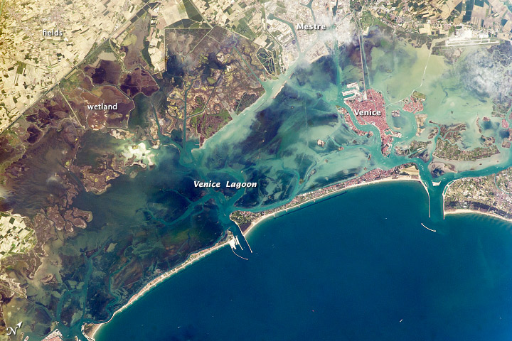
download large image (556 KB, JPEG, 1440x960) - acquired May 9, 2014
Landzungen und drei langgezogene, schmale und zu Nehrungen ausgeprägte Barriereinseln schützen die Lagune von Venedig vor den Sturmwellen der nördlichen Adria. Wellenbrecher schützen die Öffnungen (bocca) zur Lagune. Die roten Ziegeldächer Venedigs kontrastieren mit den Grautönen der Schwesterstadt Mestre. Die beiden Städte sind durch einen deutlich erkennbaren Damm miteinander verbunden. Was wie ein weiterer Damm aussieht, der die Hauptinsel mit dem Flughafen (rechts oben) zu verbinden scheint, ist in Wirklichkeit das kombinierte Fahrwasser vieler Boote und Wassertaxis, die zwischen diesen Punkten hin- und herfahren.
Schmale und helle Ackerparzellen auf gut entwässerten Böden (links oben) kontrastieren mit der dunkleren Vegetation der Sümpfe der landnahen Abschnitte der Lagune, wo Fischen ein beliebter Zeitvertreib ist.
In der Nordhälfte der Lagune ist das Wasser trübe, eine Folge des regen Bootsverkehrs und der dichten Besiedlung an den Ufern. Diese Wassertrübung und weitere Fragen der Umweltbelastung führten 2002 zur Schaffung des Atlas der Lagune (Atlante della laguna), der verfasst wurde, um die Umweltbedingungen zu dokumentieren und um Veränderungs-möglichkeiten zu finden.
Heute ist der Atlante della laguna auf italienisch online verfügbar und bietet eine Reihe thematischer Karten und Bildmaterial, einschließlich Astronautenphotos, aufgenommen von der International Space Station.
Ein detaillierterer Artikel über den Einsatz von Astronautenphotos zur Überwachung der Umweltveränderungen in der Lagune von Venedig ist hier verfügbar.
Das vorliegende Astronautenphoto ISS039-E-19482 wurde am 9. Mai 2014 mit einer Nikon D3S Digitalkamera und einem 400 mm Teleobjektiv aufgenommen. Es wurde von der ISS Crew Earth Observations Facility und der Earth Science and Remote Sensing Unit am Johnson Space Center zur Verfügung gestellt.
Das Bild wurde von der Besatzung der Expedition 39 gemacht. Es wurde im Ausschnitt verkleinert, kontrastverstärkt und Objektiv-Artefakte wurden entfernt.
Weitere Photos, die von Astronauten und Kosmonauten angefertigt wurden, können im NASA/JSC Gateway to Astronaut Photography of Earth eingesehen werden.
It has been cropped and enhanced to improve contrast, and lens artifacts have been removed.

Caption by M. Justin Wilkinson, Jacobs at NASA-JSC.

Weitere Informationen: Die Lagune von Venedig

Quelle: http://earthobservatory.nasa.gov/IOTD/view.php?id=83793

